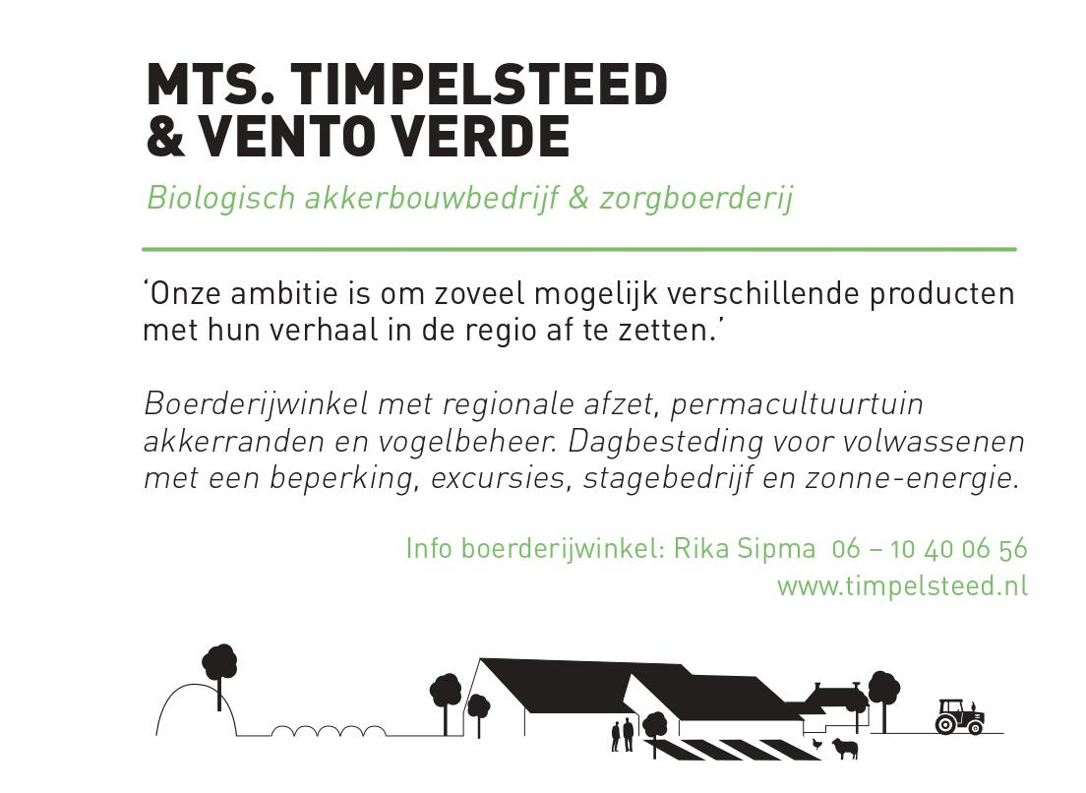

60 hektare klei/zavel
Pootaardappel, ui, peen, gras/klaver, tarwe, ANLB , voederbiet, bonen/erwt
2020 104 kg N aanvoer mest/compost rest groenbemesters/klaver/NKG ecoploeg
bemesting in najaar?
C opbouw, diverse stromen- diverse smaken- divers bodemleven

‘Kringlooplandbouw’ of liever over korte/lokale ketens

Vaste mest met riet (en gesteentemeel) waar preparaten worden toegevoegd
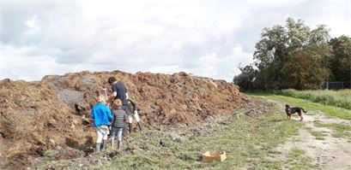

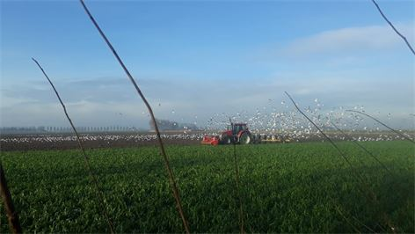

Diverse samenwerkingen
Te noemen:
Gras/klaver naar ‘vaste’ melkveehouder deel vaste mest terug (150 ton)

Duidelijke afspraken

Geen zwaar materieel op het land.

Niet alles in één keer gemaaid.
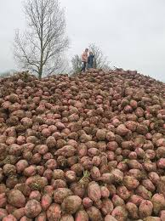

Voederbieten, (voeraardappelen, voerpompoenen, voerpeen), ANLB gewas

Directe levering in de buurt, kwaliteit is bekend, flexibel oogst- aflevermoment.

Weinig vaste mest retour/aanwezig in regio

voederbiet is uitdaging voor akkerbouwer en veehouder

Riet, (berm) maaisel van TBO’s en gemeente (circa 100 kuub)
Te verwerken in vaste mest (onder en bovenlaag)
Geen vaste leveringen/hoeveelheid

Heideplagsel projekt

Aangevuld met aangekochte vaste mest (400 kuub) en compost (80 kuub)

champost
bokashi

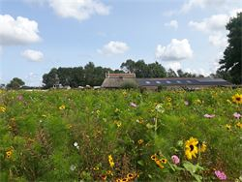
ANLB ‘wat er niet af gaat hoeft er ook niet op”

Voor kringloop moeten stromen vanuit consument terug
